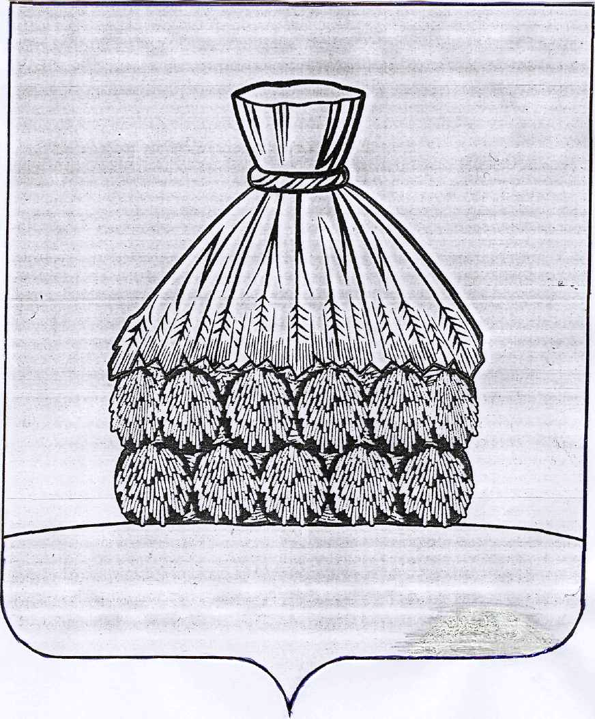

РАСПОРЯЖЕНИЕ

АДМИНИСТРАЦИИ СЕЛЬСКОГО ПОСЕЛЕНИЯ ОКТЯБРЬСКИЙ СЕЛЬСОВЕТ

УСМАНСКОГО МУНИЦИПАЛЬНОГО РАЙОНА ЛИПЕЦКОЙ ОБЛАСТИ

с. Октябрьское

от 30 июля 2018 года № 33-р

О назначении публичных слушаний по
обсуждению проекта внесения изменений
в правила землепользования и застройки
сельского поселения Октябрьский сельсовет

Рассмотрев проектные предложения по внесению изменений в правила землепользования и застройки сельского поселения Октябрьский сельсовет Усманского муниципального района, подготовленные в связи с устранением их несоответствия генеральному плану поселения, а также, в целях приведения градостроительных регламентов в соответствие с классификатором видов разрешенного использования земельных участков, утвержденного Приказом Минэкономразвития России от 1 сентября 2014 года № 540, руководствуясь постановлением №75 от 27.07.2018г., Градостроительным кодексом Российской Федерации, Федеральным законом от 06.10.2003 г. № 131-ФЗ «Об общих принципах местного самоуправления в Российской Федерации», руководствуясь Уставом сельского поселения Октябрьский сельсовет Усманского муниципального района Липецкой области РФ,

- Назначить на 01.10.2018 г. публичные слушания по обсуждению проекта внесения изменений в правила землепользования и застройки сельского поселения Октябрьский сельсовет Усманского муниципального района Липецкой области.

- Местом проведения публичных слушаний определить:
1) здание администрации сельсовета по адресу: Липецкая обл., Усманский район, с.
Октябрьское, проспект Революции, д. 85. Время проведения публичных
слушаний: с 9-00 до 10-30 часов;
2) здание ФАП по адресу: Липецкая область, Усманский район, с. Аксай, ул.
Центральная, д. 78а. Время проведения публичных слушаний с 11-00 до 12-30
часов.
- Разместить на официальном сайте администрации сельского поселения Октябрьский сельсовет в сети «Интернет» оповещение о начале публичных слушаний по проекту внесения изменений в правила землепользования и застройки сельского поселения Октябрьский сельсовет Усманского муниципального района Липецкой области РФ.
- Контроль за исполнением настоящего распоряжения оставляю за собой.

Глава администрации сельского поселения
Октябрьский сельсовет А. И. Тонких

